蒸着枠への取り付け方法

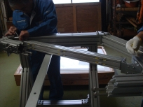
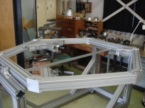
- ３本の回転バー背中側の黒いM6ネジ（加圧ネジ）が十分緩んでいる事を確認し、アングルを固定している M8 ネジを抜いて回転バーを取り外す。（連続作業の場合は既に外れている状態）
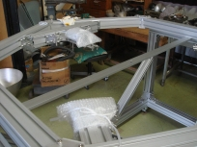
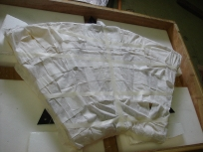
- ３方向から突き出ているアルミフレーム先端を梱包材で保護。
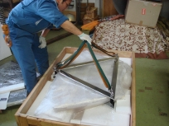
- 鏡材の鏡面を梱包材で保護し、背面に吊り上げ用フレーム下部の３つの板をゴム面を上にして入れる（上右図）。
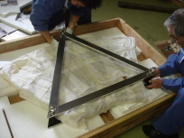
- 上から吊り上げ用フレームを降ろして背面に入れた板と接続。
吊り上げて背面に接続用円盤を取り付ける。
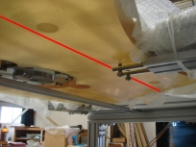
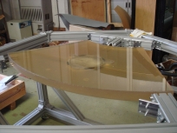
- 1. で保護したアルミフレーム先端部に注意しながら背面受け用ネジの上に鏡材を降ろす。内周側の背面受け用ネジが吊り上げ用フレーム下部の板と接触していないことを確認する（赤線付近）。
- 吊り上げ用フレーム下部の板を取り外し（取り外し時に分解するので注意）、吊り上げ用フレームを取り除く。アルミフレーム先端保護の梱包材を外す（上右図）。
- 鏡材側面と、回転バーの押さえ用ゴムの表面を良く拭く。
- 左右側面の回転バーで、押さえ用ゴムが印の位置と合っている事を確認し、左右の違いに注意して（ゴムが回転バーの端に付いている方が外周側）非常に緩く固定する。
- 外周側面の回転バーで、押さえ用ゴムが印の位置と合っている事を確認し、非常に緩く固定。
- 押さえ用ゴムの当たる位置が鏡材側面に全て入るように、背面受け用ネジで鏡材高さを調整（ほぼ一杯まで下げ）。
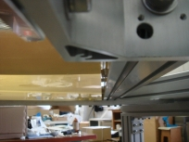
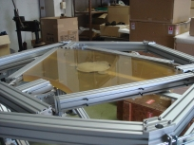
- 押さえ用ゴムの位置に注意しながら、回転バーの固定ネジを少しずつ締め、全てのネジを締め上げる。
- 回転バー背面の加圧ネジを固定用ゴムが十分につぶれるまで緩く締める（締めすぎてゴムの保持金具が鏡材に接触しないように注意）。
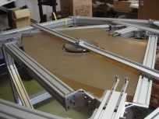
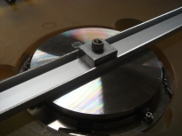
- 鏡材背面の接続用円盤をM12 ネジで接続（アルミブロックを挟む）。
- 固定枠を反転させ、鏡材の位置が変化しない事をしばらく目視確認する。
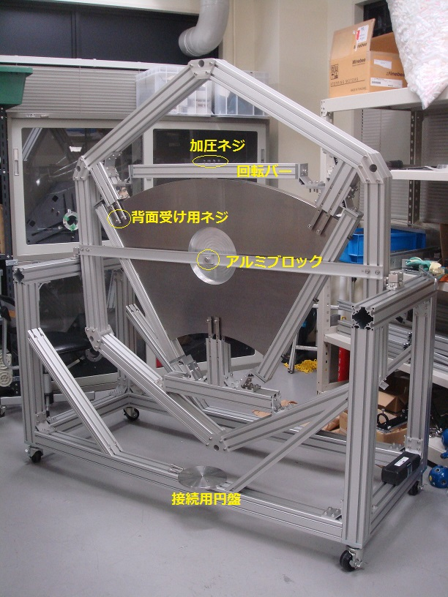
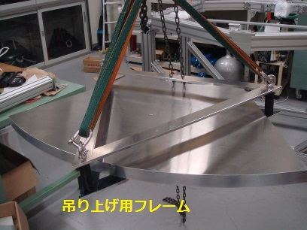
- クレーンで緩く吊り上げ後、軸受上側を外して吊り上げ。

